布施公園調節池

布施公園調節池は、東大阪市の公園の地下空間を利用した雨水貯留施設です。
大雨時の雨水の一部を東大阪市公共下水道から一時的に貯留することにより下水道から溢れ出すのを防ぎ周辺地域の浸水被害の軽減を行います。
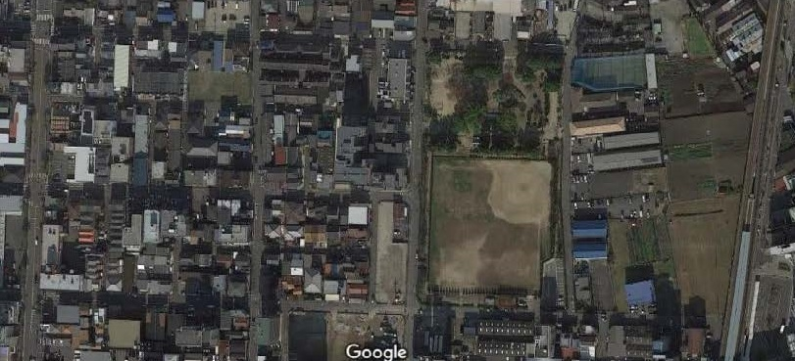
Ｎ
東大阪市公共下水道 新高井田幹線（φ3750mm）から取水
取水管φ1100mm L=270m
東大阪市公共下水道（φ500mm）へ排水
排水管φ500mm L=160ｍ
仮設公園
布施公園調節池

場所 | 東大阪市森河内東一丁目
貯留方式 | 地下貯留方式
貯留量 | 18,000ｍ3
形状 | 66.4ｍ(東西)×54.4ｍ(南北)×14.0ｍ

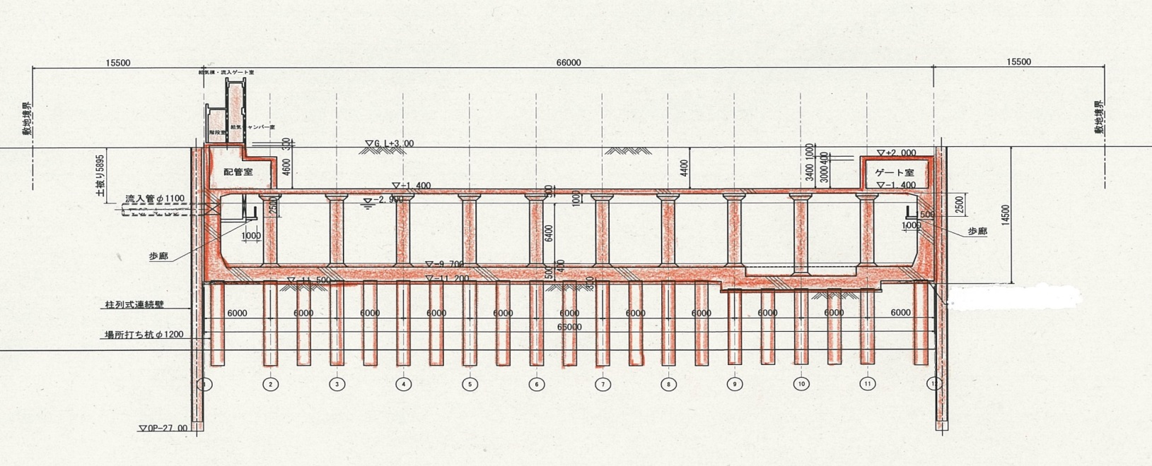
躯体延長 66.0m
14.0m
貯留容量 18,000ｍ3
Ａ
Ａ’
流入管φ1100
管底高OP-4.10

【現在の施工状況】
10月中旬より本体工築造に向けた掘削の施工を行っています。GLより14m掘削します。
現在の現場状況

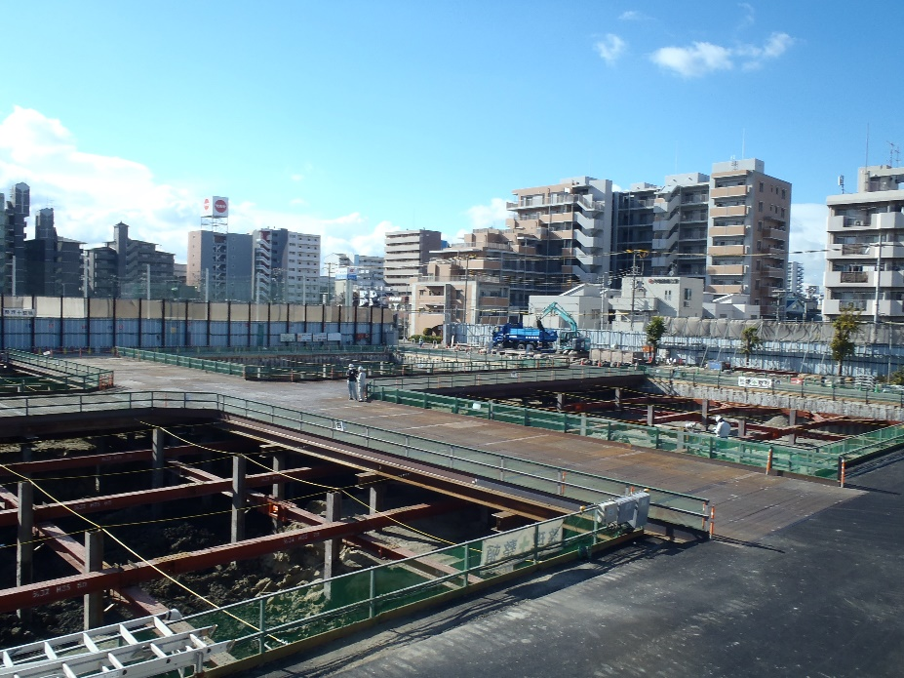
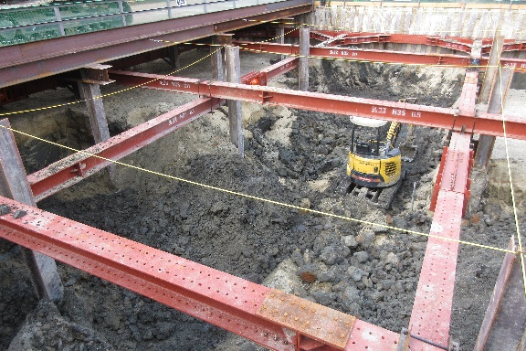
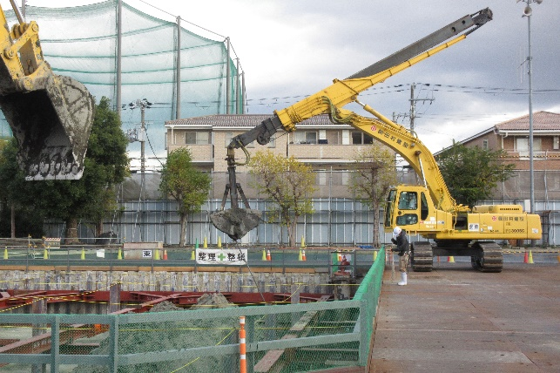
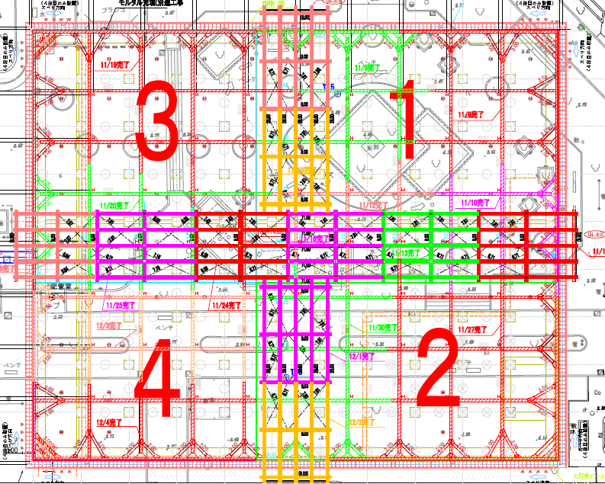
小型バックホウにて掘削
1.3ｍ3テレスコ
全景
令和２年12月15日現在

